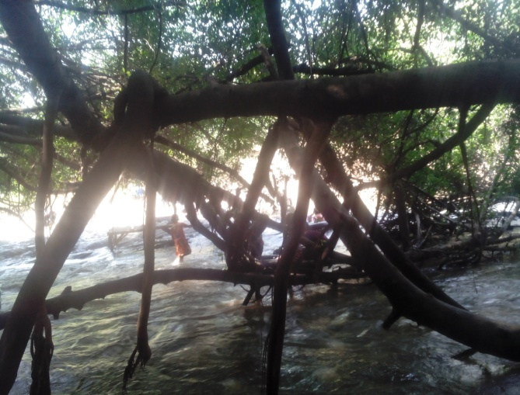

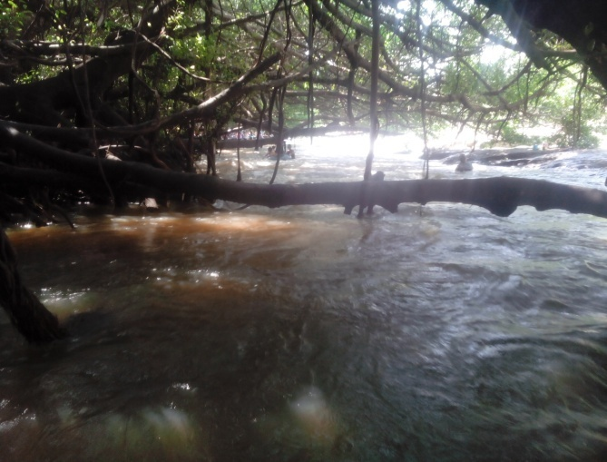

1. แก่งไก่เขี่ย ตลอดปี

2. แก่งไฮ ม.ค. -พ.ค.

3. แก่งหินโด่ ม.ค. -พ.ค.

4. หินนางแกะ ม.ค. -พ.ค.

5. หาดบ้านดอน ม.ค. -พ.ค.

6.หาดหินบ้านหินลาด ม.ค. -พ.ค.

7.เกาะดอนคำพวง ตลอดปี



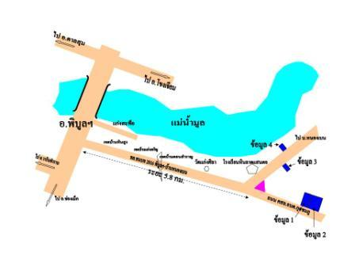

**สอบถามรายละเอียดเพิ่มเติม**

* **ศูนย์บริการนักท่องเที่ยวเทศบาล**

**ตำบลกุดชมภู**

* **โทร 045-204-168**
* **โทรสาร 045- 204886**





**กุดชมภูถิ่นแม่มูล**

**เกื้อกูลพุทธศาสตร์**

**ทรายหาดเกาะแก่ง**

**เรือแข่งเลื่องลือ**

**ระบือกลองเส็ง**

**รีบเร่งพัฒนา**

**ลือชาพระเจ้าใหญ่**

**เทศบาลตำบลกุดชมภู**

**ตำบลกุดชมภู อำเภอพิบูลมังสาหาร**

**จังหวัดอุบลราชธานี**

**วิสัยทัศน์**

" ท้องถิ่นน่าอยู่ อาชีพมั่นคง ชุมชนเข้มแข็ง "

**ฝ่ายบริหาร**

นายอภิชาติ เศรษฐมาตย์ ปลัดเทศบาล

ปฏิบัติหน้าที่นายกเทศมนตรีตำบลกุดชมภู

**ฝ่ายนิติบัญญัติ**

นายนิยม สายเสนา ประธานสภาเทศบาลตำบลกุดชมภู

ดร.สิริพร แสนทวีสุข รองประธานสภาฯ

นางเพ็ญศิริ มุขสมบัติ เลขานุการสภาฯ

สมาชิกสภาเทศบาลตำบลกุดชมภู จำนวน 9 คน

**ส่วนราชการ**

นายอภิชาติ เศรษฐมาตย์ ปลัด ทต.กุดชมภู

นางสาวนภษร โพธิ์งาม รองปลัด ทต.กุดชมภู

แบ่งส่วนราชการเป็น 1 สำนัก 3 กอง ประกอบด้วย

1. สำนักปลัดเทศบาล

- นางวริศรา โพธิ์งาม หัวหน้าสำนักปลัด

- นางจรินทร์ทิพย์ พันนาภพ หัวหน้าฝ่ายอำนวยการ

- นางยุคนธร ทรารมย์ หัวหน้าฝ่ายปกครอง

2. กองคลัง

- นางไพริน พรหมดี ผอ.กองคลัง

3. กองช่าง

- นายพิเชษฐ์พล ไชยโพธิ์ ผอ.กองช่าง

4. กองการศึกษา

- นางเพ็ญศรี เถาว์โท ผอ.กองการศึกษา

**สภาพทั่วไป**

พื้นที่โดยรวมของเทศบาลตำบลกุดชมภู เป็นพื้นที่ราบลุ่มแม่น้ำ ส่วนใหญ่มีลักษณะพื้นที่ลุ่มๆ ดอนๆ ไม่สม่ำเสมอ พื้นที่ส่วนใหญ่จะเป็นที่นาผสมกับป่าไม้ที่กระจัดกระจายตามไร่นา มีระบบน้ำชลประทานในบางพื้นที่ มีลำน้ำ ลำห้วย ได้แก่ ห้วยกว้าง ห้วยหินลาด ห้วยโม้ ห้วยไผ่ ห้วยกอย เป็นต้น มีแม่น้ำมูลไหลผ่านทางด้านทิศเหนือลักษณะภูมิอากาศโดยทั่วไป อยู่ในเกณฑ์ปกติ อากาศไม่หนาวจัดหรือร้อนจัดเกินไป และมีฝนตกตามฤดูกาล ตามสภาพทั่วไปของเทศบาลตำบล กุดชมภู ส่งผลให้มีสถานที่ท่องเที่ยวเชิงธรรมชาติเกิดขึ้นและเหมาะกับการพักผ่อนหย่อนใจได้ตลอดทั้งปี

สถานที่ท่องเที่ยวที่สำคัญและเป็นที่รู้จักของคนทั่วไป ประกอบด้วย

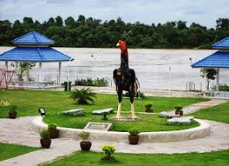 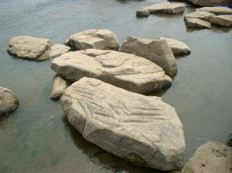

**1. แก่งไก่เขี่ย** ตั้งอยู่ที่ บ้านแก่งเจริญ หมู่ที่ 5 ตำบลกุดชมภู

อำเภอพิบูลมังสาหาร จังหวัดอุบลราชธานี

แก่งไก่เขี่ย เป็นแก่งหินทอดยาวขวางลำน้ำมูลจากเหนือไปสู่ใต้ ที่เกิดขึ้นเองตามธรรมชาติ เป็นแก่งหินที่กั้นระหว่างตำบลกุดชมภู กับตำบลโพธิ์ศรี อำเภอพิบูลมังสาหาร ที่ร่องน้ำกลางแก่งมีรอยจำหลักศิลาเป็นคล้ายรอยไก่ จำนวน 97 รอย ปรากฏอยู่บนก้อนหิน 3 ก้อน ลักษณะรอยเกลี้ยงเกลาสวยงาม ซึ่งจากการสำรวจจากกรมศิลปากรสันนิษฐานว่าเป็นรอยฝนดาบของนักรบโบราณ ในฤดูแล้งสภาพแก่งไก่เขี่ยจะมองเห็นลานหินที่มีความสวยงามมีลักษณะเป็นแก่งหินยาวจากฝั่งตำบลกุดชมภู ไปจนถึงกลางแม่น้ำมูล จุดเด่นของแก่งไก่เขี่ย มีลักษณะคล้ายเป็นรอยไก่คุ้ยเขี่ยบริเวณก้อนหินเป็นจำนวนมาก ซึ่งเป็นแหล่งอารยะธรรมอันเก่าแก่มาช้านานปัจจุบัน “แก่งไก่เขี่ย” ได้รับการปรับปรุงสภาพภูมิทัศน์ให้เป็นแหล่งท่องเที่ยวตามโครงการอนุรักษ์ทรัพยากรและพัฒนาแหล่งท่องเที่ยวแก่งไก่เขี่ย โดยองค์การบริหารส่วนจังหวัดอุบลราชธานี นอกจากนี้เทศบาลตำบลกุดชมภู ได้สนับสนุนงบประมาณในการปรับปรุงภูมิทัศน์บริเวณแก่งไก่เขี่ยเพื่อเป็นสถานที่พักผ่อนหย่อนใจในเขตตำบลกุดชมภู รวมทั้งเป็นการดึงดูดนักท่องเที่ยวช่วยให้ประชาชนมีรายได้จากการท่องเที่ยว

 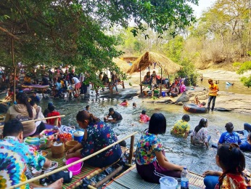

**2. แก่งไฮ** ตั้งอยู่ที่ บ้านหินลาด หมู่ที่ 6 ตำบลกุดชมภู อำเภอพิบูลมังสาหาร จังหวัดอุบลราชธานี

แก่งไฮ เป็นแก่งหินที่เกิดขึ้นเองตามธรรมชาติ มีลักษณะเป็นลานหินขนาดใหญ่ที่อยู่ในลำห้วยกว้าง ที่มีความยาวประมาณ 200 เมตร ซึ่งสามารถมองเห็นลานหินได้ในฤดูแล้งและฤดูฝนมีน้ำใสสะอาดมองเห็นลานหินได้สวยงามมีสภาพเป็นธรรมชาติ ร่มรื่น มีต้นไม้และไม้เถาวัลย์ขึ้นสองข้างลำห้วย โดยเฉพาะต้นไม้ยืนต้นชื่อ **ต้นไฮ** ชาวบ้านจึงเรียกแก่งหินบริเวณนี้ว่า **“แก่งไฮ”**

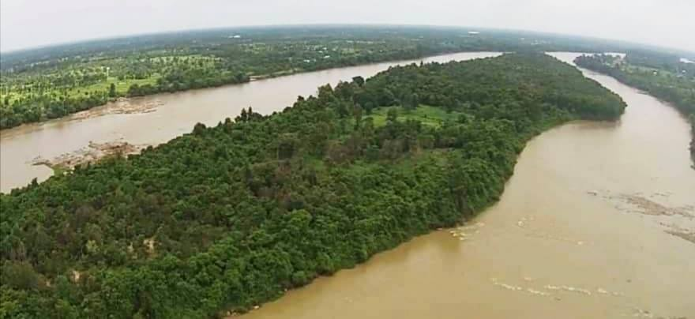**3. เกาะดอนคำพวง** ตั้งอยู่กลางแม่น้ำมูล คลอบคลุมพื้นที่ตำบลกุดชมภู ตำบลทรายมูล อำเภอพิบูลมังสาหาร ตำบลคันไร่ อำเภอสิรินธร อยู่ในเขตพื้นที่บ้านแสนตอ หมู่ที่ 10 ตำบลกุดชมภู อำเภอพิบูลมังสาหาร จังหวัดอุบลราชธานี

เกาะดอนคำพวง มีสภาพเป็นเกาะกลาง ลำน้ำ พื้นที่ประมาณ 100 ไร่เศษ ต่อมาได้รับความยินยอมจากตำบลทรายมูล และตำบลคันไร่ ให้เกาะ ดอนคำพวงอยู่ในความดูแลและรับผิดชอบของตำบลกุดชมภูเพียงตำบลเดียว เพื่อง่ายต่อการดูแลและรักษา สภาพโดยทั่วไปบริเวณภายในเกาะเป็นเกาะที่ยังคงอุดมสมบูรณ์ไปด้วยพันธุ์ไม้ สมุนไพร และสัตว์ป่า เนื่องจากมีความหลากหลายทางธรรมชาติทำให้เหมาะสมแก่พัฒนาและปรับปรุงให้เป็นสถานที่ท่องเที่ยวเชิงอนุรักษ์ธรรมชาติและสิ่งแวดล้อม

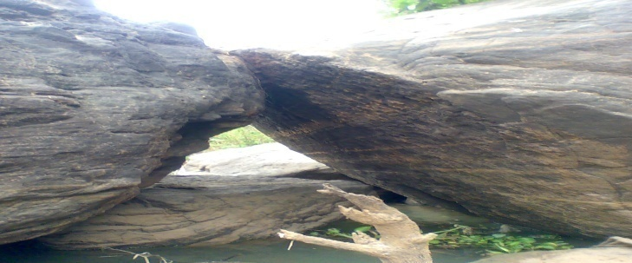

**4. หินนางแกะ** ตั้งอยู่ บ้านหินสูง หมู่ที่ 4 ตำบลกุดชมภู อำเภอพิบูล- มังสาหาร จังหวัดอุบลราชธานี ห่างจากตัวจังหวัดอุบลราชธานี ประมาณ 47 กิโลเมตร และห่างจากอำเภอพิบูลมังสาหาร ประมาณ 2 กิโลเมตร

จากคำบอกเล่าต่อๆกันมา ของคนเฒ่าคนแก่ เล่าว่า มีชาวบ้านได้ล่องเรือหาปลากันเป็นกลุ่มๆตามลำแม่น้ำมูล มาพบก้อนหินใหญ่บริเวณท่าน้ำของบ้านหินสูงในปัจจุบัน และได้ฝันเห็นผู้หญิงแต่งกายด้วยชุดไทยนั่งอยู่บริเวณก้อนหินใหญ่นั้น ดูคล้ายๆกับเจ้านายในสมัยโบราณ และต่อมากลุ่มชาวบ้านได้มาตั้งหมู่บ้าน ณ บริเวณนั้น ซึ่งก็คือบ้านหินสูงในปัจจุบัน ส่วนหินนางแกะนั้น ตามคำบอกเล่าของชาวบ้านว่ามีร่างทรงบอกว่า เจ้าแม่ที่สิงสถิตย์อยู่ที่บริเวณหินก้อนใหญ่มีนามว่า "นางแกะ" ซึ่งเป็นเครือญาติกับเจ้าพ่อแก่งสะพือ จากความเชื่อดังกล่าวจึงทำให้ชาวบ้านได้สร้างศาลเพียงตาที่ทำจากไม้ถวาย ต่อมาเกิดการผุพัง ชาวบ้านจึงรวบรวมทุนสร้างศาลใหม่ให้ท่าน เป็นศาลคอนกรีต ชาวบ้านหินสูงได้ให้ความเคารพนับถือท่านมาก ก่อนจะทำการใดๆมักจะบอกกล่าวขอพรจากเจ้าแม่นางแกะเป็นประจำ เปรียบเสมือนท่านเป็นญาติผู้ใหญ่ของหมู่บ้าน และประมาณเดือนกุมภาพันธ์ ของทุกปี ชาวบ้านจะนำเครื่องเซ่นไหว้ไปถวายที่ศาลเจ้าแม่นางแกะ ซึ่งถือว่าเป็นพิธีที่สำคัญ และเป็นสิริมงคลตามความเชื่อของชาวบ้านหินสูง และหมู่บ้านใกล้เคียงสืบมา

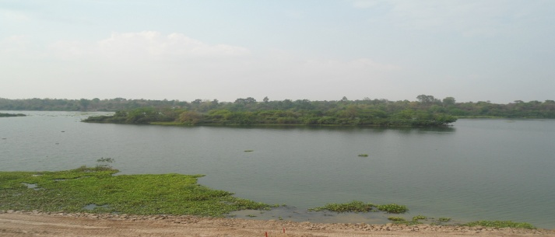

## 5. หาดบ้านดอน ตั้งอยู่ที่ บ้านดอนสำราญ หมู่ที่ 9 ตำบลกุดชมภู อำเภอพิบูลมังสาหาร จังหวัดอุบลราชธานี

## เป็นหาดทราย ซึ่งเกิดจากกระแสน้ำซัดเอากรวดทรายมาทับถมจากบริเวณท้ายแก่งไก่เขี่ย นานเข้ากลายเป็นหาดทรายใหญ่โตขึ้นทุกปี ตั้งอยู่กลางลำน้ำมูลส่วนที่กว้างที่สุด ด้านขวามือคือ วัดสระปทุมมาลัย บ้านดอนสำราญ หมู่ที่ 9 ตำบลกุดชมภู หาดทรายนี้ในฤดูฝนน้ำจะท่วม ในฤดูแล้งหาดยาวตามลำน้ำสวยงามยิ่งนัก ปัจจุบันได้มีนักท่องเที่ยวและประชาชนได้ให้ความสนใจและไปเที่ยวชมเป็นจำนวนมาก ซึ่งทางเทศบาลตำบลกุดชมภูจะพัฒนาเป็นแหล่งท่องเที่ยวของตำบลกุดชมภูต่อไป

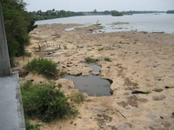

## 

## 6. หาดหินบ้านหินลาด ตั้งอยู่ที่ บ้านหินลาด หมู่ที่ 6 ตำบลกุดชมภู อำเภอพิบูลมังสาหาร จังหวัดอุบลราชธานี

## หาดหินบ้านหินลาดเป็นลานหินกว้างต่อกันเป็นพืดยื่นเข้าไปในลำน้ำมูล บริเวณลานหินมีรอยคล้ายสัตว์โบราณอยู่ทั่วไป เป็นสถานที่ท่องเที่ยวที่น่าชมแห่งหนึ่งของเทศบาลตำบลกุดชมภู

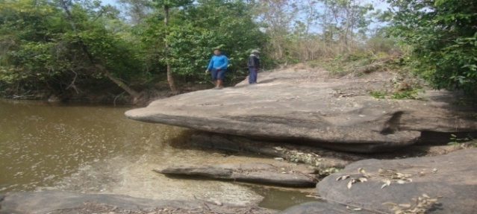

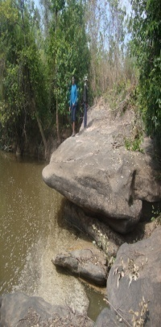

## 7. แก่งหินโด่ ตั้งอยู่ที่ บ้านแสนตอ หมู่ที่ 10 ตำบลกุดชมภู อำเภอพิบูลมังสาหาร จังหวัดอุบลราชธานี

## หาดหินโด่ เป็นลานหินกว้างต่อกันเป็นพืด ยื่นเข้าไปในลำน้ำห้วยกว้าง บริเวณลานหินมีลักษณะยื่นคล้ายโล่ หินมีสภาพสวยงาม ลานหินมีขนาดกว้าง เป็นสถานที่ท่องเที่ยวทางธรรมชาติที่น่าชมแห่งหนึ่งของเทศบาลตำบลกุดชมภู อนาคตจะมีการพัฒนาและปรับปรุงให้สะดวกสบายในการเดินทางไปสู่แหล่งท่องเที่ยวแห่งนี้

**สอบถามรายละเอียดเพิ่มเติม**

* **ศูนย์บริการนักท่องเที่ยวเทศบาลตำบลกุดชมภู**
* **โทร 045-210988**
* **โทรสาร 045- 210989**
* **www.kudchompu.go.th**



**กุดชมภูถิ่นแม่มูล**

**เกื้อกูลพุทธศาสตร์**

**หาดทรายเกาะแก่ง**

**เรือแข่งเลื่องลือ**



**ระบือกลองเส็ง**

**รีบเร่งพัฒนา**

**ลือชาพระเจ้าใหญ่**

**เทศบาลตำบลกุดชมภู อำเภอพิบูลมังสาหาร**

**จังหวัดอุบลราชธานี**

**www.kudchompu.go.th**